

**INSTITUTO TECNOLÓGICO DE CULIACÁN**

**MATERIA**

Administración de Redes

**TAREA**

Investigación FCAPS

**ALUMNO**

Rojas Garcia Juan Carlos

**MAESTRO**

Luis Ernesto Lizárraga Bolaños

Culiacán, Sinaloa 6 de febrero de 2019

**FCAPS**

FCAPS es el modelo y framework de red de gestión de telecomunicaciones de ISO para la gestión de redes. Para facilitar la estandarización de la gestión, las actividades de gestión de la red se subdividen en diferentes áreas funcionales. Las áreas de gestión de la red son las funciones

* Fault management
* Configuration management
* Accounting management
* Performance management
* Security management

Hoy en día, la mayoría de los sistemas de gestión de red abordan FCAPS. también proporciona una indicación de la medición de la capacidad de los sistemas de gestión de red. este documento describe los FCAPS en general y el futuro marco de software para FCAPS, aplicable a cualquier equipo de red

**Fault Management**

Las fallas se manifiestan como eventos persistentes o transietales. Sin embargo, ciertos tipos de errores son típicos incluso en una red que funciona bien. Estos tipos de errores y eventos transitorios deben registrarse y no requieren ninguna corrección, mientras que las fallas persistentes pueden corregirse automáticamente a nivel de equipos de red sin la intervención del administrador. mientras que algunos tipos de fallas pueden ser correctores solo a nivel de administrador

La F en FCAPS discute las areas de administración asociadas con la administración de fallas.

Doce tareas de administración son identificadas en el modelo FCAPS como necesarias para un sistema de “fault management”:

• Detección de falla

• Corrección de falla

• Aislamiento de la falla

• Recuperación de la red

• Manejo de alarmas

• Filtrado de alarmas

• Generación de alarmas

• Borrado de correlación

• Pruebas de diagnostico

• Error de registros

• Manejo de errores

• Estadísticas de errores

**Configuration Management**

Es el concepto de asegurar una consistencia, repetición, y auditable configuración en todos los equipos de la red, basados en una política de configuración.

Considera las siguientes tareas de administración:

• Recursos de inicialización

• Provisionamiento de red

• Auto-descubrimiento

• Copia de seguridad y restauración

• Shut down de recursos

• Gestión del cambio

• Pre-provisión

• Inventario/gestión de activos

• Copia de configuración

• Configuración remota

• Automatización de distribución de software

• Iniciación de Job, tracking, y ejecución

**Accounting Management**

La siguiente lista destaca las ocho consideraciones para las herramientas que permiten a la contabilidad de gestión:

• Realizar un seguimiento de servicio o el uso de los recursos

• Costo de los servicios

• Contabilidad límite

• Uso de las cuotas

• Auditorías

• Reporte de Fraudes

• Combine los costos de múltiples recursos

• Apoyo a diferentes modos de Gestión del Rendimiento

**Performance Management**

Gestión del rendimiento implica la vigilancia efectiva del tiempo de respuesta de la red y la

gestión proactiva de las actualizaciones necesarias para apoyar a sus usuarios.

Cuando se mira un sistema de gestión del rendimiento, se buscan los siguientes rasgos:

• Utilización y tasas de error

• El performance y recolección de datos

• Niveles consistente de performance

• Realización de análisis de datos

• Reporte de problemas

• Capacidad de planificación

• Generación de informes de rendimiento

• Mantener y examinar los registros históricos

**Security Management**

Considere las siguientes actividades fundamentales para un eficaz sistema de gestión de seguridad:

• Acceso restrictivo a los recursos

• Registros de acceso

• Protección de datos

• Control de los derechos de acceso de usuario

• Seguridad de auditoría de registro

• Seguridad de alarma / Reporte de eventos

• Tenga cuidado de las violaciones de la seguridad y los intentos

• Seguridad de información relacionada con las distribuciones

**Network Management FCAPS and TMN Model**

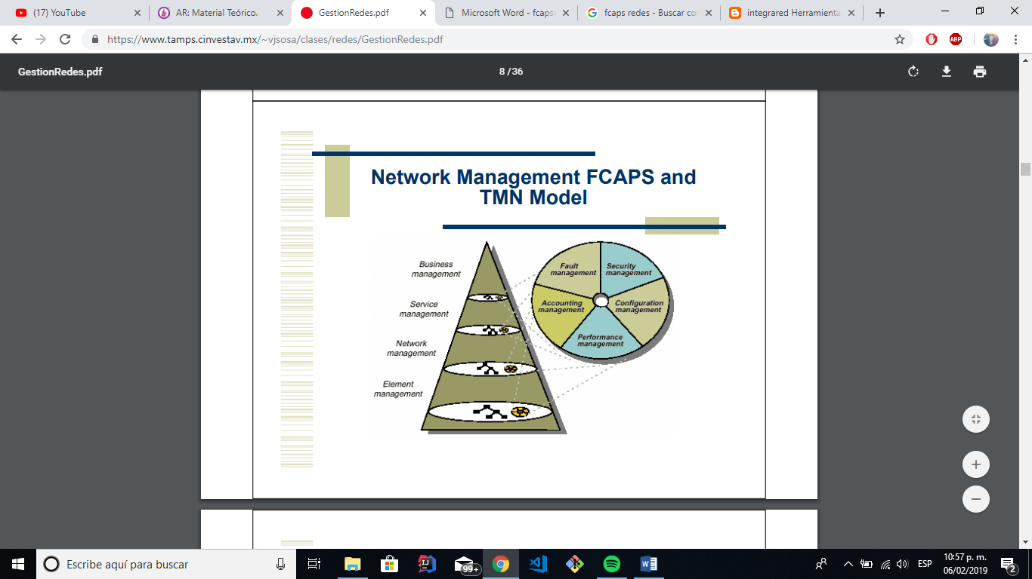

**Bibliografía**

<https://www.tamps.cinvestav.mx/~vjsosa/clases/redes/GestionRedes.pdf>